 | Всемирная конференция радиосвязи (ВКР-23)  Дубай, 20 ноября – 15 декабря 2023 года |  | 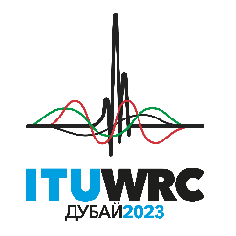
ПЛЕНАРНОЕ ЗАСЕДАНИЕ |  | Документ 189-R
 |  | 30 октября 2023 года
 |  | Оригинал: французский
Марокко (Королевство)
предложения для работы конференции
Пункт 8 повестки дня
8 рассмотреть просьбы от администраций об исключении примечаний, относящихся к их странам, или исключении названий их стран из примечаний, если в этом более нет необходимости, с учетом Резолюции 26 (Пересм. ВКР-19), и принять по ним надлежащие меры;
Введение
В соответствии с Резолюцией 26 (Пересм.ВКР-19) администрация Королевства Марокко рассмотрела примечания к Таблице распределения частот в Регламенте радиосвязи и предлагает исключить примечание п. 5.229.

СТАТЬЯ 5
Распределение частот
Раздел IV – Таблица распределения частот
(См. п. 2.1)
SUP MRC/189/1
5.229 Заменяющее распределение: в Марокко полоса 162–174 МГц распределена радиовещательной службе на первичной основе. Использование этой полосы должно быть обусловлено согласием администраций, чьи действующие или запланированные службы, которые работают согласно Таблице распределения частот, могут быть затронуты. Это не относится к станциям, существовавшим на 1 января 1981 года, с их техническими характеристиками на это же время.
Основания: В Марокко радиовещательная служба не использует полосу 162−174 МГц. Упоминание Марокко в этом примечании больше не требуется.
______________

